Statywy studyjne - wysokiej jakości, profesjonalny sprzęt dla nowego studia foto
Posiadasz nowe studio fotograficzne? Zastanawiasz się nad jego wyposażeniem? Przeczytaj coś na temat <strong>statywów studyjnych </strong>i innego wyposażenia studia i wybierz rozsądnie.

Wiele osób, które zajmują się fotografią marzy o tym, aby założyć własne studio fotograficzne. Nic dziwnego. Posiadanie własnego studia otwiera drzwi na nowe możliwości. Należy jednak pamiętać, iż takie studia wymaga dużego wkładu własnego. Nie wystarczy jedynie wynajem miejsca. Diabeł tkwi w szczegółach powiadają. Jak poradzić sobie więc z urządzeniem naszego studia fotograficznego? przydatnym może okazać się sklep e-trade.com.pl. Jest to profesjonalny sklep fotograficzny, który zajmuje się sprzedażą akcesoriów do studia fotograficznego. Obecnie w swojej ofercie posiada między innymi bardzo duży wybór statywów studyjnych.
Statywy studyjne - nieodzowny element wyposażenia studia
Statywy studyjne to nieodzowny element każdego studia fotograficznego. Dla wielu osób statywy studyjne są uważane za jedno z podstawowych akcesoriów. Do czego one służą? Statywy studyjne świetnie sprawdzają się do mocowania lamp i akcesoriów takich jak softboxy czy oprawki. Doskonale sprawdzają się także do zawieszania teł.

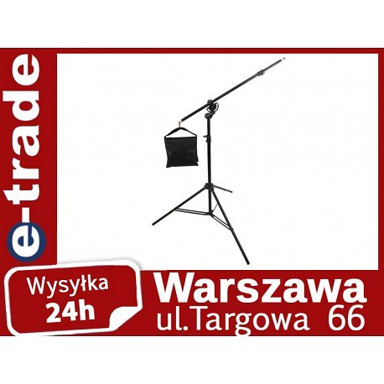

Jak wybrać odpowiedni statyw studyjny?
Jego odpowiedni wybór zależny jest od wielu czynników między innymi od wielkości studia. Najlepiej zapoznać się ze specyfikacją każdego z nich i wybrać ten najbardziej pasujący do naszych oczekiwań. Zapraszamy do sklepu e-trade.com.pl po statywy studyjne.

